2008-2009学年第二学期计科06级软件工程试题A卷参考答案

一、简答题 (每小题5分，共50分)

1、列举三种常见的软件开发过程模型，简要叙述各模型的特点。
(1) 瀑布模型 : 特点是阶段之间具有顺序性和依赖性，文档驱动，适用于需求明确的项目。(1分)
(2) 原型模型 : 特点是原型驱动，过程交互和迭代，适用于需求不明确，对技术要求较高的项目。(2分)
(3) 螺旋模型 : 瀑布模型与原型模型相结合，并加入两者所忽略的风险分析所建立的一种软件开发模型,适用于需求复杂的大型软件。(2分)

2、需求分析的任务是什么，需求分析最终结果产生的文档是什么？
作为目标系统的参考，需求分析的任务就是借助于当前系统的逻辑模型导出目标系统的逻辑模型，解决目标系统“做什么”的问题。（3分）
需求分析最终结果产生的文档是需求规格说明书。(2分)

3、数据流图四个基本图形元素及相应的图形符号是什么，画数据流图的基本步骤除了自外向内，还包括什么？
外部实体、加工、数据流、文件。符号如下：
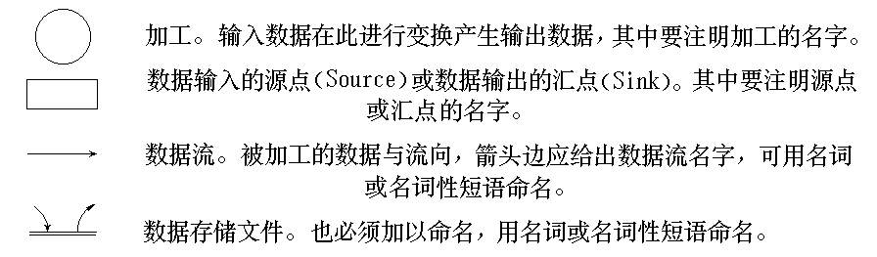 (2分)
画数据流图的基本步骤是自外向内，自顶向下，逐层细化，完善求精。(3分)

4、软件生存周期的六个步骤中除了制定计划以外还包括哪五部分内容？简要叙述这五个步骤的内容。
软件生存周期的六个步骤：(1) 制定计划；
(2) 需求分析：对待开发软件提出的需求进行分析并给出详细的定义。编写出软件需求说明书及初步的用户手册，提交管理机构评审。(1分)
(3)软件设计: 把已确定了的各项需求转换成一个相应的体系结构。进而对每个模块要完成的工作进行具体的描述。编写设计说明书，提交评审。(1分)
(4)程序编写或编码：把软件设计转换成计算机可以接受的程序代码。(1分)
(5) 软件测试：在设计测试用例的基础上检验软件的各个组成部分。(1分)
(6)运行／维护：已交付的软件投入正式使用，并在运行过程中进行适当的维护。(1分)

5、简述软件设计的任务是什么，需求分析模型对应的软件设计模型包括哪四部分设计？分别指什么？
软件设计的任务是着手实现软件的需求，即要着手解决“怎么做”的问题。(1分)
需求分析模型对应的软件设计模型包括数据设计、体系结构设计、接口设计和过程设计。数据设计将实体―关系图中描述的对象和关系，以及数据词典中描述的详细数据内容转化为数据结构的定义。体系结构设计定义软件系统各主要成份之间的关系。接口设计根据数据流图定义软件内部各成份之间、软件与其它协同系统之间及软件与用户之间的交互机制。过程设计则是把结构成份转换成软件的过程性描述。(4分)

6、模块的扇入数、扇出数分别指什么？设计良好的软件模块结构图应该是什么结构？
模块扇出表示一个模块直接调用（或控制）的其它模块数目。扇入则定义为调用（或控制）一个给定模块的模块个数。(2分)
或是扇出数：指一个模块直接控制下属的模块个数。扇入数：指一个模块的直接上属模块个数。(2分)
一个好的软件结构的形态准则是：顶部宽度小，中部宽度大，底部宽度次之；在结构顶部有较高的扇出数，在底部有较高的扇入数。(3分)

7、模块独立性最强、最弱的内聚性是什么？模块独立性最强、最弱的耦合性是什么？独立性强的模块的内聚性和耦合性满足什么条件？
模块独立性最强的内聚性是功能内聚，最弱的内聚性是巧合内聚 (2分)；模块独立性最强的耦合性是非直接耦合，模块独立性最弱的耦合性是内容耦合(2分)。为了提高模块的独立性，设计的模块应该高内聚低耦合(1分)。

8、详细设计中常用的三种图形工具是什么？详细设计中用到的PDL，IPO分别是什么英文单词的缩写？
程序流程图、N-S图、PAD图。(3分)
PDL： Program Design Language 。(1分)
IPO：Input, Process, Output。(1分)

9、什么是软件测试？软件测试的目的是什么？软件测试的对象是什么？
软件测试是为了发现错误而执行程序的过程。或者说，软件测试是根据软件开发各阶段的规格说明和程序的内部结构而精心设计一批测试用例（即输入数据及其预期的输出结果），并利用这些测试用例去运行程序，以发现程序错误的过程。(2分)
软件测试目的提出以下观点：测试是程序的执行过程，目的在于发现错误；一个好的测试用例在于能发现至今未发现的错误；一个成功的测试是发现了至今未发现的错误的测试。(2分)
软件测试并不等于程序测试。软件测试应贯穿于软件定义与开发的整个期间。需求分析、概要设计、详细设计以及程序编码等各阶段所得到的文档，包括需求规格说明、概要设计规格说明、详细设计规格说明以及源程序，都应成为软件测试的对象。(1分)

10、分别列举二种常见的白盒测试和三种黑盒测试方法。
常见的白盒测试方法包括：语句覆盖、判定覆盖、判定－条件覆盖、条件组合覆盖及路径覆盖。(2分，其中任意两个即可)
常见的黑盒测试方法包括：等价类划分、边界值分析、错误推测、因果图。(3分，任意三个即可)

二、综合题(1题7分，2题10分，3题15分，4题8分，5题10分)
1．根据下列对某公司分配工作的描述画出判定树。(7分)
某公司为本科以上学历的人重新分配工作，分配原则如下：
1.如果年龄不满18岁，学历是本科，男性要求报考研究生，女性则担任行政工作；
2.如果年龄满18岁不满50岁，学历本科，不分男女，任中层领导职务，学历是硕士不分男女，任课题组组长；
3.如果年龄满50岁，学历本科，男性任科研人员，女性则担任资料员，学历是硕士不分男女，任课题组组长。
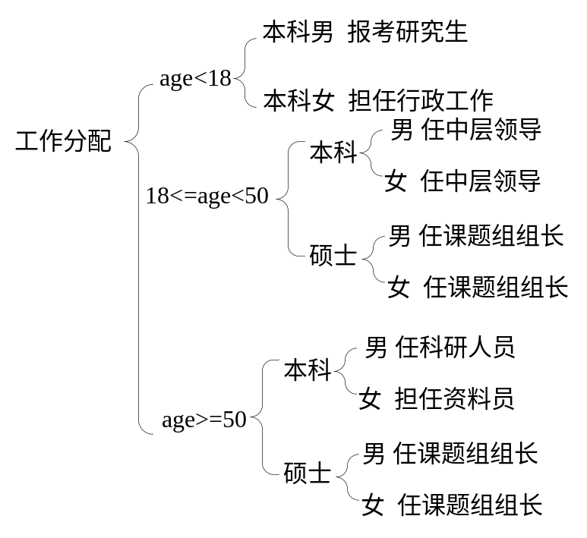

2、根据下面变换型的数据流图设计出对应的初始软件结构图。 (10分)
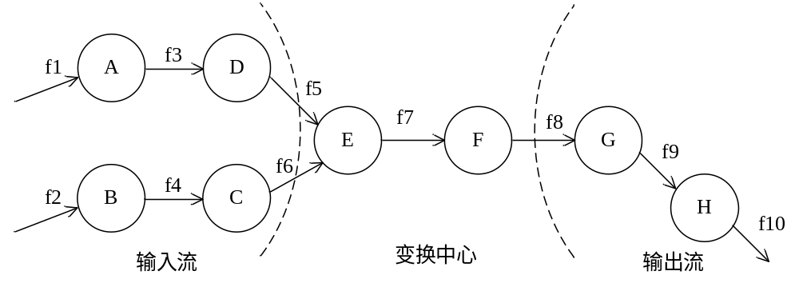

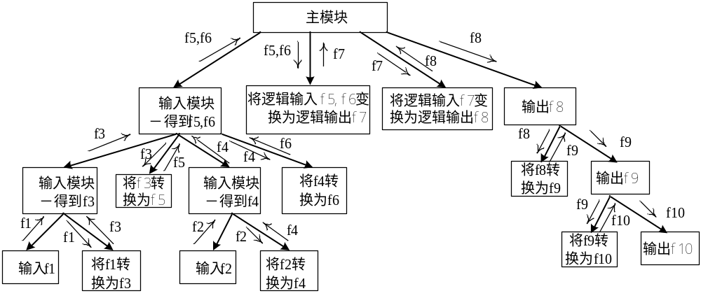
3、某服装贸易公司的销售子系统功能如下：
(1)公司提供多种类别服装，所有类别的服装通过各个地区的分公司进行销售；
(2)公司接收分公司的订单，检验订单，若有库存就供货，则修改库存，给仓库开备货单，并且将订单留底；若库存不足，则进行缺货登记。
(3)根据缺货记录将缺货通知单发给采购部，以便采购。
(4)根据采购部门的进货通知单处理进货，即修改库存，并从缺货记录中取出缺货订单进行供货处理。
试采用SA方法画出该公司销售管理系统的分层DFD(画出三层数据流图)。(15分)

顶层数据流图(2分)
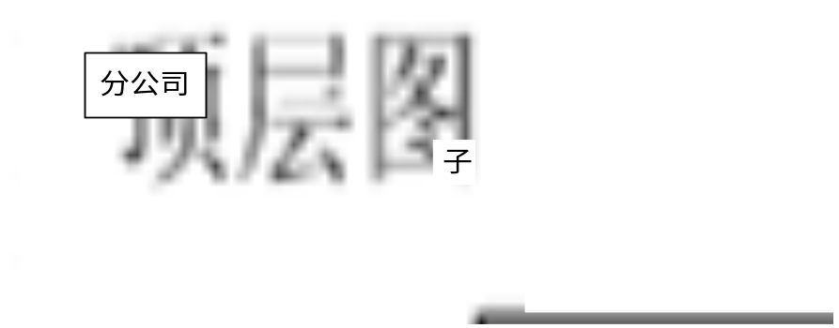
第一层数据流图(5分)：
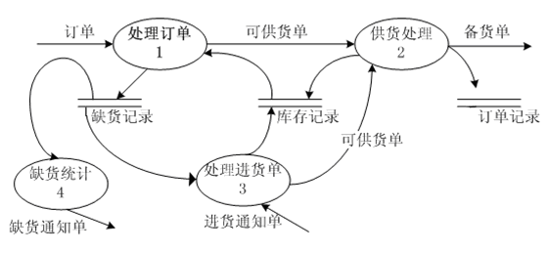
第二层数据流图1(2分)：
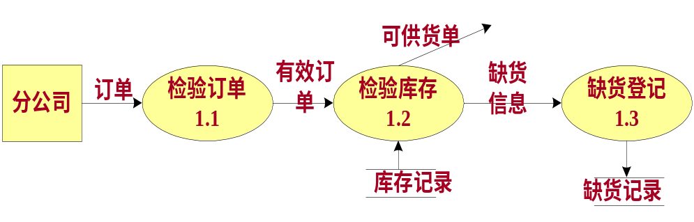
第二层数据流图2(2分)
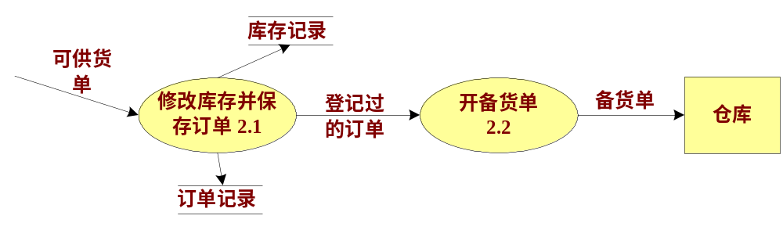
第二层数据流图3(2分)
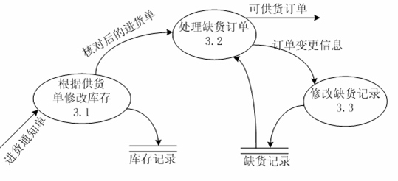
第二层数据流图4(2分)
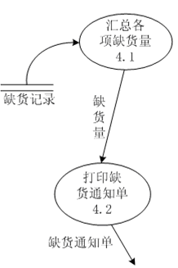
注：加工名称可以不同，但是数据流向必须正确。其中最后一个数据流图可以不画特别详细。
4、根据流程图画出N/S图或PAD图，写出伪代码。(8分)
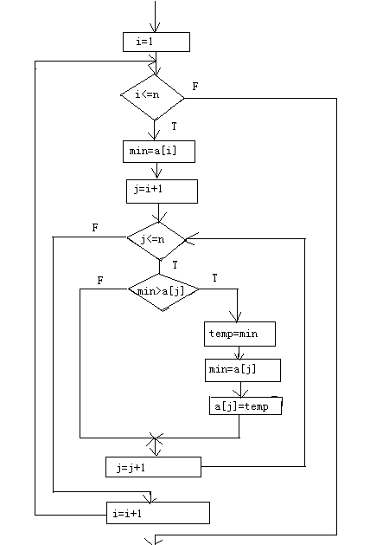

伪代码：
i=1;
while(i<=n)
{ min=a[i];
j=i+1;
while(j<=n)
{ if(min>a[j])
{ temp=min;
min=a[j];
a[j]=temp;
}
j=j+1;
}
i=i+1;
} (4分)
N-S图
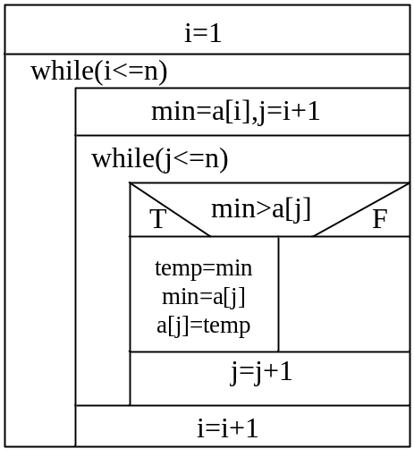(4分)

或PAD图
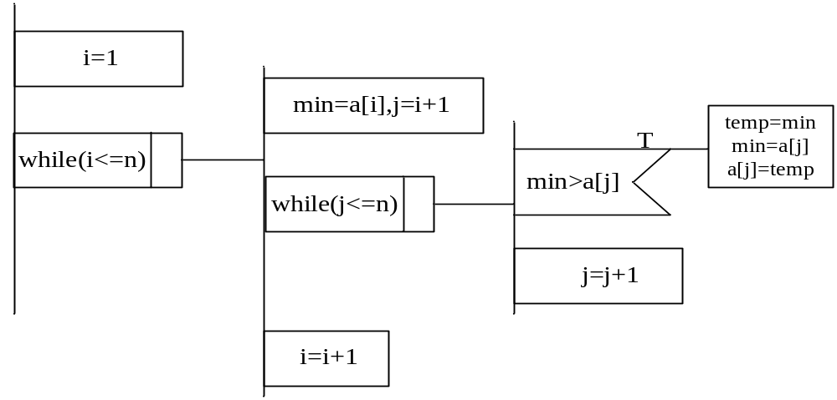(4分)
5、根据下列条件使用等价类划分法设计测试用例。(10分)
某一8位微机，其八进制常数定义为：以零开头的数是八进制整数，其值的范围是-177～177，如05，0127，-065
解：（1）划分等价类并编号，如下表示：（5分）
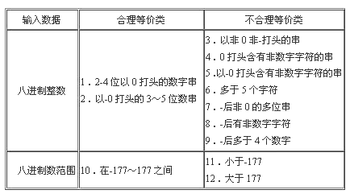
（2）为合理等价类设计测试用例,表中有两个合理等价类,设计两个例子（2分）
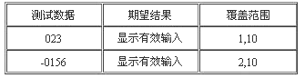
（3）为不合理等价类测试用例,至少设计一个测试用例（3分）
